数据增强 1

1.增强模式 2

1.1离线增强 2

1.2在线增强 2

2增强方式-传统算法 2

2.1几何变换 2

2.1.1裁剪 2

2.1.2翻转 3

2.1.3旋转 3

2.1.4缩放 3

2.1.5平移 4

2.1.6 裁剪拼接 4

2.1.7 Mosaic 5

2.1.8 扭曲错切(shearing) 5

2.2像素变换 6

2.2.1 色彩空间(Jitter)- 饱和度、亮度、对比度、色调调整 6

2.2.2 滤波 6

2.2.3增加噪声 6

2.2.4 填充 7

## 数据增强

扩充数据，使网络学习到更鲁棒性的特征，从而使模型拥有更强的泛化能力。

对指定类别扩充，可以减弱类别数据不平衡造成的影响。类别数据不平衡时，模型训练的权重参数更新方向会被类别数据多的那一方主导，使得模型经常会往被主导的方向做预测。

数据增强的目的就是使得训练数据尽可能的接近测试数据，从而提高预测精度

使用数据增强时，要检查是否会影响标签

根据不同的模型和应用场景，选择不同的数据增强方式

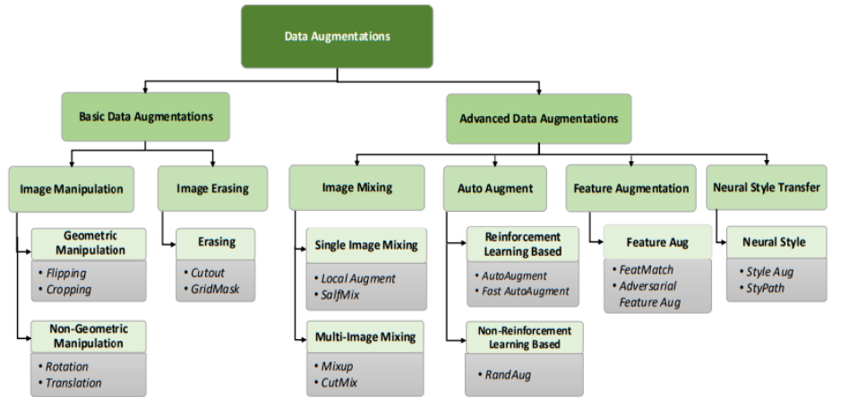

阿丘和东升的数据增强工具如下：

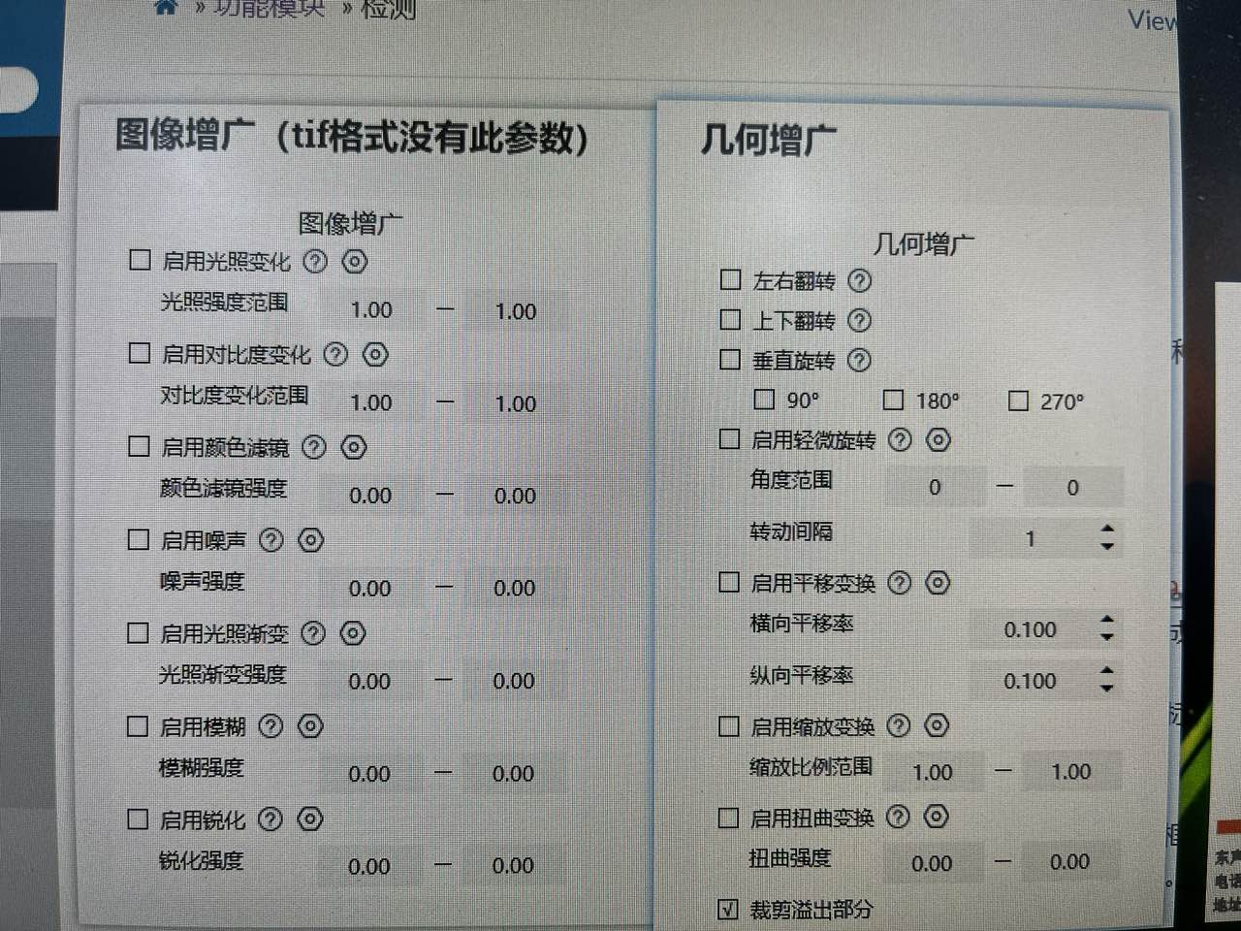

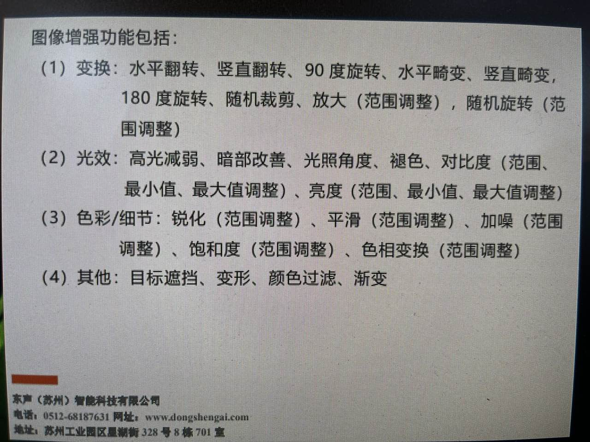

## 1.增强模式

### 1.1离线增强

本地扩充数据集，再进行标注，生成训练数据导入模型，进行训练。

当数据集相对较小时，优先选择这种方法，因为你最终会通过一个与执行的转换数量相等的因子来增加数据集的大小。比如这里的汽车图像数据集，将所有图像翻转后，就能将数据集大小增加一倍。

### 1.2在线增强

已标注的训练数据导入模型，增强扩充的图片在线生成标注内容，和已标注的数据集一起参与训练

这种方法比较适合数据集较大时的情况，大数据集离线增强再进行标注，时间成本太高。相反，我们可以小批量平移输入到模型中的图像。有些机器学习框架支持在线增强，使用GPU可以加快增强速度。

## 2增强方式-传统算法

### 2.1几何变换

#### 2.1.1裁剪

从原始图像中随机采样一部分。然后我们将采样区域大小调整为原始图像大小。

裁剪在多数情况下，是非常有效的扩增方式。

随机裁剪的时候，选到的区域有时候并不包括真实目标的区域。这意味着，训练模型会使用错误的标签（如分类训练）

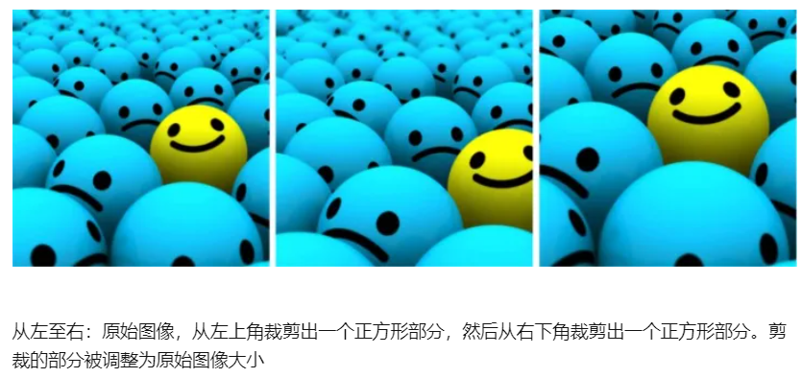

#### 2.1.2翻转

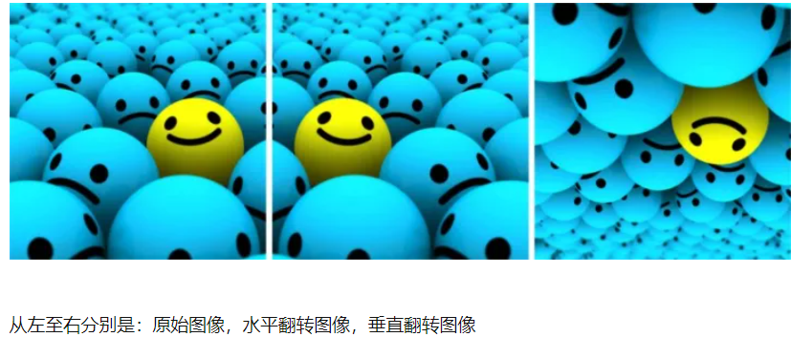

#### 2.1.3旋转

旋转角度太大，目标检测的最小外接矩形和实际标注框会有区别

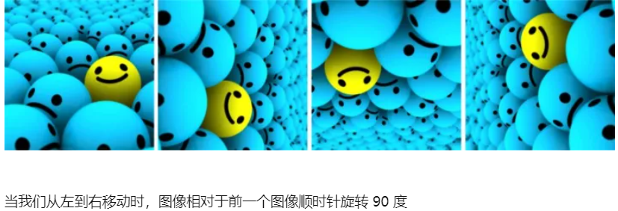

#### 2.1.4缩放

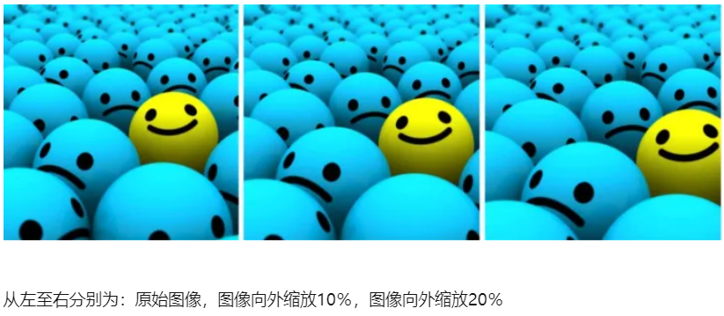

#### 2.1.5平移

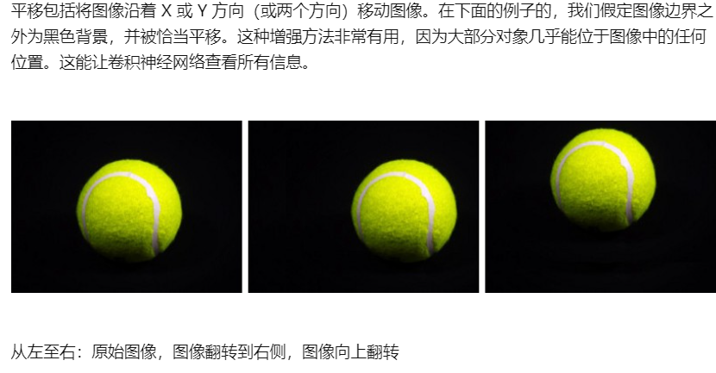

#### 2.1.6 裁剪拼接

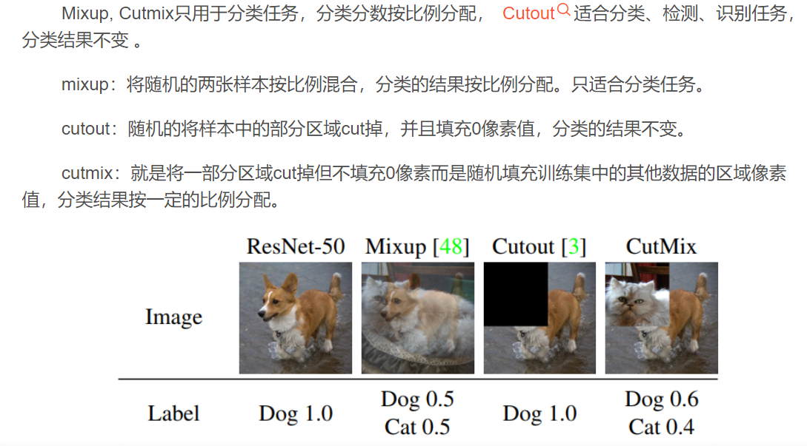

也可以将光源图片和产品图片混合，达到模拟光源的效果

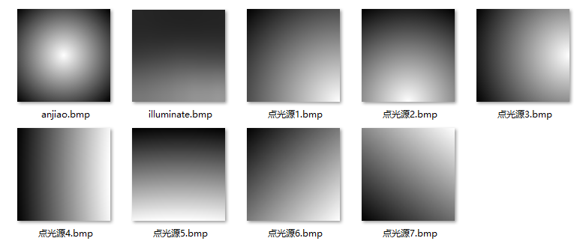

#### 2.1.7 Mosaic

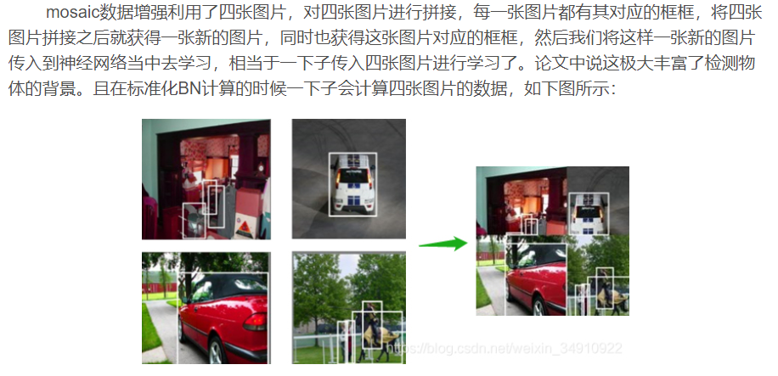

#### 2.1.8 扭曲错切(shearing)

沿轴扭曲图像。可以将图像的一部分向一个方向移动，而另一部分则向相反方向移动

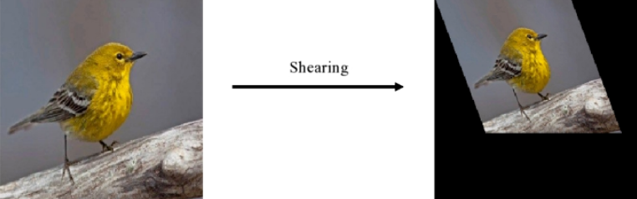

### 2.2像素变换

#### 2.2.1 色彩空间(Jitter)- 饱和度、亮度、对比度、色调调整

色彩抖动是通过随机调整原始图片的饱和度、亮度、对比度和色调，来对产生新的图像，增加数据集。

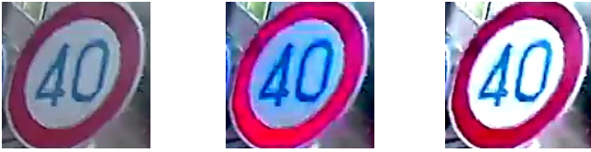

#### 2.2.2 滤波

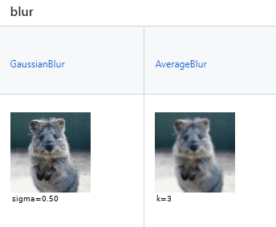

#### 2.2.3增加噪声

当神经网络试图学习可能并无用处的高频特征时（即频繁发生的无意义模式），常常会发生过拟合。具有零均值特征的高斯噪声本质上就是在所有频率上都有数据点，能有效使得高频特征失真，减弱它对模型的影响。这也意味着低频成分（通常也是我们关心的数据）也会失真，但神经网络能够通过学习忽略这部分影响。添加正确数量的噪声就能增强神经网络的学习能力。

一个相对弱化的版本就是椒盐噪声，它是以随机的白色及黑色像素点铺满整个图像。给图像添加椒盐噪声的作用和添加高斯噪声是一样的，但产生的失真效果相对较弱。

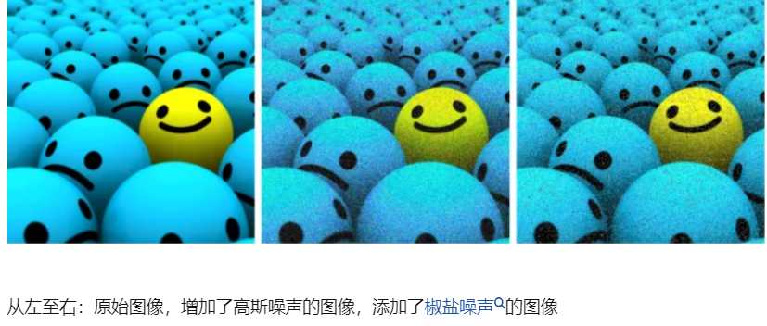

#### 2.2.4 填充

在我们进行旋转、平移操作之后，还需要保存原始图像的尺寸。由于我们的图像并不包含图像边界之外的信息，因此我们需要做些假设。通常，我们会假设图像边界之外的空白区域上每个像素点的值为常数 0。所以当你进行这些变换操作时，你会得到一片图像没有覆盖的黑色区域。



常数填充，最简单的填充方法，就是用一些常数值取填充未知区域。对于自然状态下的图像，这种方法可能不凑效，但是可以用于在单色背景下拍摄的图像。

边缘填充，可以将图像的边缘值扩展到图像边界以外。这种方法也适用于轻微的图像平移。

反射填充，可以沿着图像边界反射图像的像素值。这种方法对于包含树林、山脉等连续或自然背景的图像，非常有用。

下图从左至右依次为常数、边缘、反射填充模式

